AREA O ASIGNATURA |  | MATEMATICAS
GRADO: | 8 | GRUPO: | A-Alfa | SEMANAS: |  | 07 de Julio al 1 de agosto | MES: | Julio-Agosto
ENCUENTRO N° |  | 72-73-74-75-76-77-78-79-80-81-82-83-84-85-86-87
1. COMPETENCIA: RAZONAMIENTO, RESOLUCION Y COMUNICACIÓN. |  |  |  |  | 2. COMPONENTE: NUMERICO VARIACIONAL
3. APRENDIZAJE |  |  |  |  | 4. CONTENIDO
Encontrar expresiones equivalentes a una expresión algebraica y resuelve operaciones entre ellas. (DBA 11). |  |  |  |  | • Fracciones algebraicas.  • Operaciones con fracciones algebraicas

5. EVIDENCIAS A DESARROLLAR.
*Determina condiciones para que dos fracciones algebraicas sean equivalentes
*Simplifica el resultado de una expresión algebraica.

6. ACTIVIDADES DE DESARROLLO: PROCEDIMENTAL (COMO VA A EJECUTAR LAS FUNCIONES COGNITIVAS):
*Se iniciará con un fraterno y caluroso saludo, posteriormente se socializará un poco de las aventuras, viajes, y descanso de los estudiantes para romper un poco el hielo y esa sensación de monotonía, la idea es que hablen y comenten sus experiencias, pues ya sabemos que esta vida no todo es trabajo y deberes.
*Se hablará un poco de los ejes temáticos de este primer aprendizaje de este tercer periodo académico y se comenzará conceptualizando el primer tema, al igual que se usarán ejemplos de aplicación.
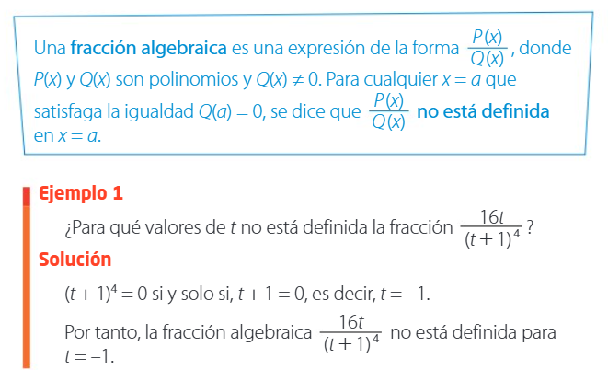

*Para reforzar y aclarar más la temática se llevaron a cabo las soluciones de las siguientes expresiones algebraicas.
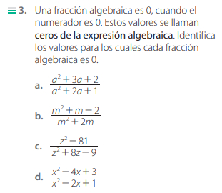
*Con ayuda de la herramienta virtual del libro de norma, se socializará los temás de adición y sustracción de fracciones algebraicas, se conceptualizara y estudiaremos una situación problema propuesta por el recurso (https://norma.ingeniat.com/repositorios-subseccion-recurso-detalle/655/277886/277891/277931;viewBack=repositoriossubsecciones%2F655%2F277886**%2Frepositorios-repositorio-inicio%2F655**%2Finicio%2Frecursos;seccion=plan-clases).
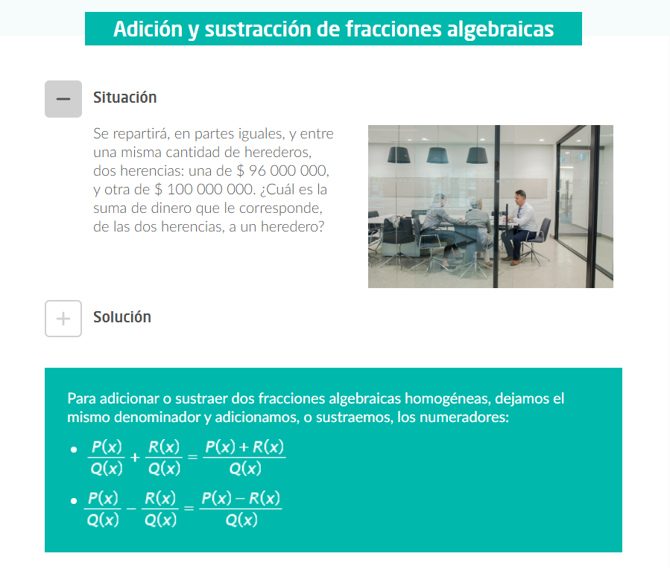
*Para variar realizaremos un ejercicios más abstracto con fracciones algebraicas no homogeneas.

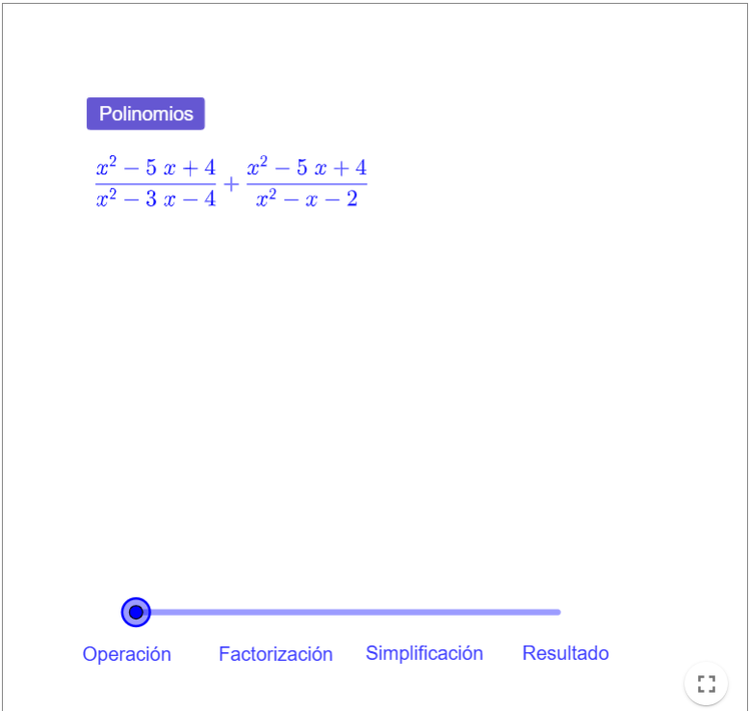
*Se desarrollará los ejemplos d, e y h de la página 243 del texto guía, la idea es que ya empiecen a introducirse en la evidencia de este aprendizaje, que es la simplificación de expresiones algebraicas como resultado de operaciones aritméticas entre dichas expresiones.
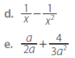
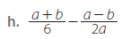
*Desarrollaran los siguientes ejercicios como práctica de las temáticas de adición y sustracción de fracciones algebraicas, en las cuales deben aplicar los casos de factorización explicados en clase.
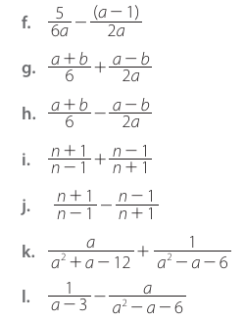
*Afianzaremos con ayuda de los siguientes ejercicios del texto guía lo concerniente a las evidencias de aprendizaje que es simplificación e identificación de fracciones algebraicas.
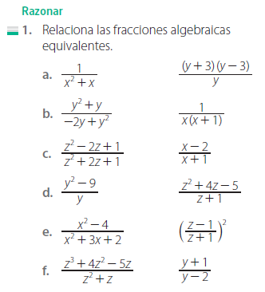
*Se conceptualizará la teoría concerniente a la temática de producto y división de fracciones algebraicas con ayuda del texto guía (https://recursos.ingeniat.com/norma_ingeniat_com/resource/04964f65c9d111eda8f4020f2a877121/index.html).

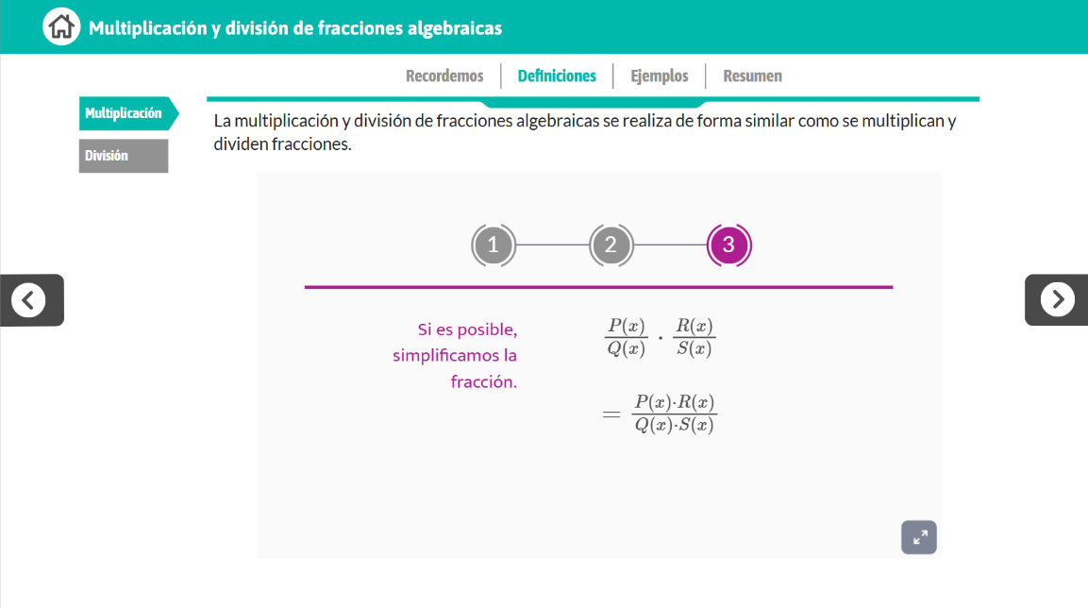
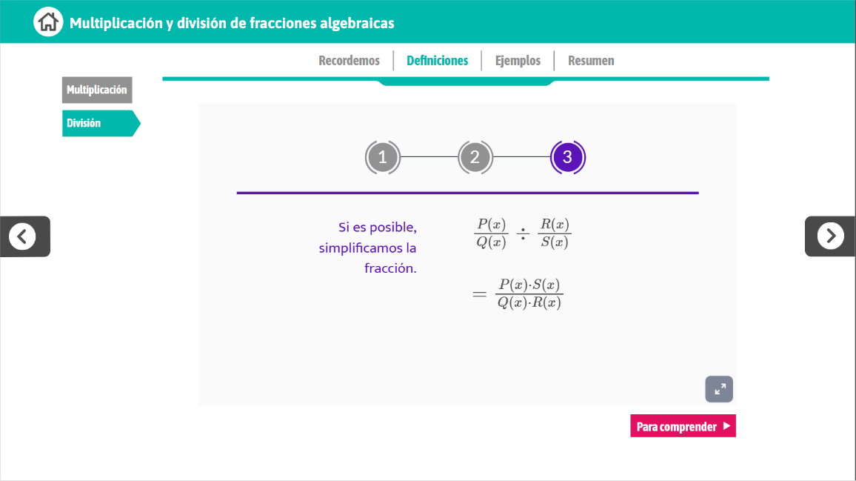
*Mediante el siguiente enlace socializaremos más ejemplos resueltos implementando la simplificación del resultado de operaciones básicas entre fracciones algebraicas polinómicas (https://www.youtube.com/watch?v=GWgMZXrLqxU).

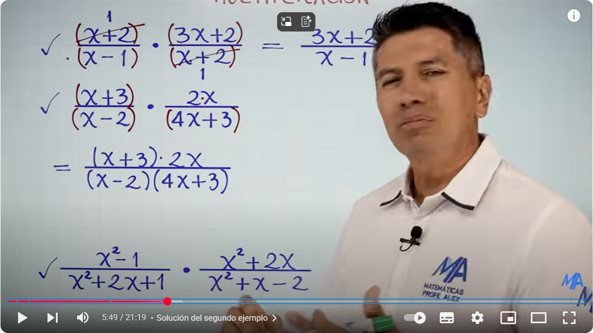

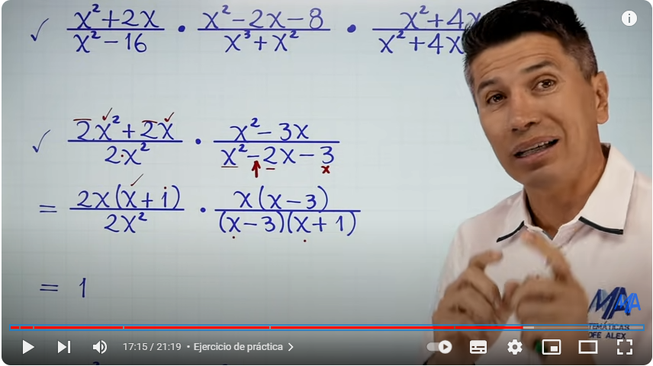

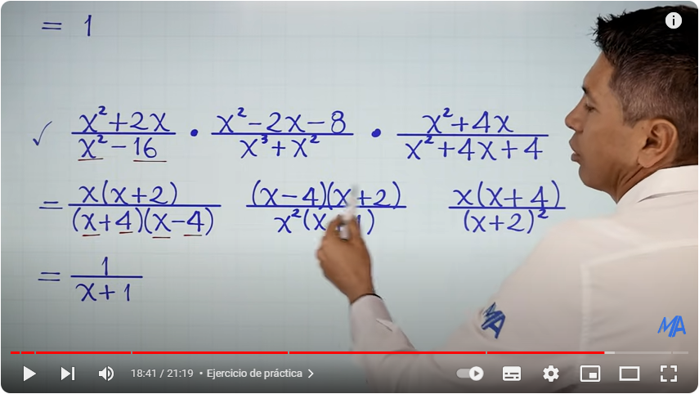
*Con ayuda del texto guía se realizará una actividad en clase y una para la casa en la cual seguiremos trabajando en los casos de factorización con el fin de simplificar fracciones algebraicas y dar con el termino equivalente a esta misma.
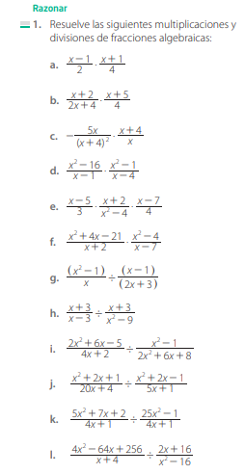
7. ACTIVIDADES DE FINALIZACIÓN (TRANSFERENCIA):
*Quiz de simplificación de expresiones algebraicas resultantes de operaciones aritméticas con fracciones algebraicas.
*Quiz de identificación de fracciones equivalente resultantes de operaciones aritméticas con fracciones algebraicas.
*Actividades de repaso en el libro y plataforma de norma.

8. OBSERVACIONES:

*La clase del día 16 de julio del 2025 no se llevó a cabo con el grado 8A, porque en ese horario se realizó una misa.

*La clase del día 22 de julio del 2025 no se llevó a cabo, dado que ese día no se dio la ultima hora clase para que los profesores pudieran ir a la jornada de articulación en UPB.

*La clase del día 01 de agosto no se llevó acabo por la escuela de padres y entrega de boletín.

FIRMA:

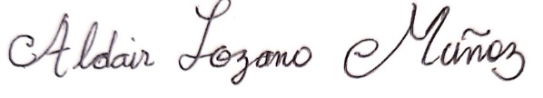

VALIDACIÓN:

8A | Ok  07/07/2025 | Ok  09/07/2025 | Ok  10/07/2025 | Ok  11/07/2025 | Ok  14/07/2025 | NO Ok  16/07/2025
8A | OK  17/07/2025 | OK  18/07/2025 | OK  21/07/2025 | OK  23/07/2025 | OK  24/07/2025 | OK  25/07/2025
8A | OK  28/07/2025 | OK  30/07/2025 | OK  31/07/2025 | NO OK  01/08/2025

8 ALFA | Ok  07/07/2025 | Ok  08/07/2025 | Ok  10/07/2025 | Ok  11/07/2025 | Ok  14/07/2025 | Ok  15/07/2025
8 ALFA | OK  17/07/2025 | OK  18/07/2025 | OK  21/07/2025 | NO OK  22/07/2025 | OK  24/07/2025 | OK  25/07/2025
8 ALFA | OK  28/07/2025 | OK  29/07/2025 | OK  31/07/2025 | NO OK  01/08/2025

AREA O ASIGNATURA |  | MATEMATICAS
GRADO: | 8 | GRUPO: | A-Alfa | SEMANAS: |  | 05 al 18 de agosto | MES: | Agosto
ENCUENTRO N° |  | 88
1. COMPETENCIA: RAZONAMIENTO, RESOLUCION Y COMUNICACIÓN. |  |  |  |  | 2. COMPONENTE: METRICO ESPACIAL
3. APRENDIZAJE |  |  |  |  | 4. CONTENIDO
Establecer y utilizar diferentes procedimientos de cálculo para hallar el volumen de cuerpos geométricos. (DBA 14). |  |  |  |  | *Poliedros y cuerpos redondos.  *Área y volumen

5. EVIDENCIAS A DESARROLLAR.
*Describe características de objetos tridimensionales

6. ACTIVIDADES DE DESARROLLO: PROCEDIMENTAL (COMO VA A EJECUTAR LAS FUNCIONES COGNITIVAS):
*Con ayuda del texto guía conceptualizaremos los términos de poliedros y cuerpos redondos.
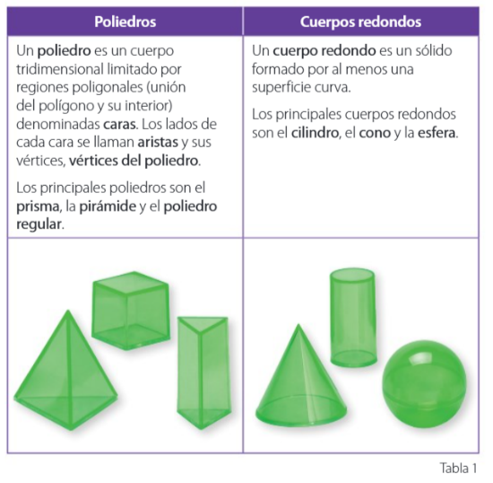
*Se explicará un poco las variables y términos a tener en cuenta para el cálculo del área de poliedros y cuerpos redondos.
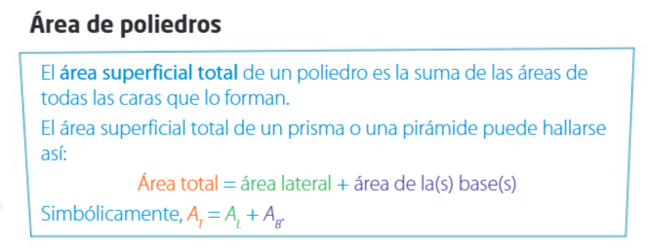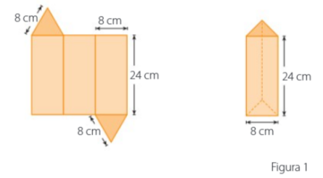
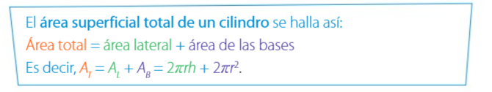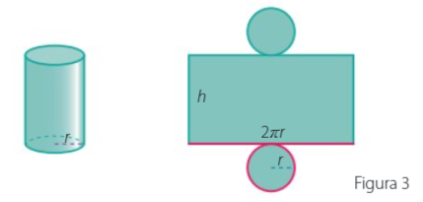
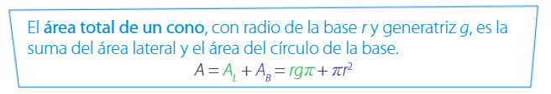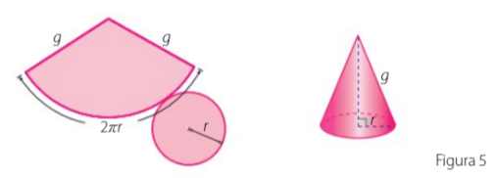
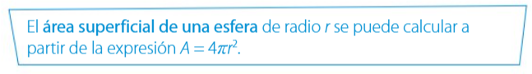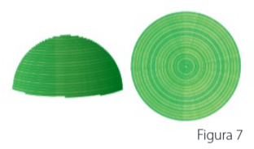

7. ACTIVIDADES DE FINALIZACIÓN (TRANSFERENCIA):
*Quiz de área de poliedros y cuerpos redondos.
*Quiz de volumen de poliedros y cuerpos redondos.
*Actividades de repaso en el libro y plataforma de norma.

8. OBSERVACIONES:

FIRMA:

VALIDACIÓN:

8A | OK  04/08/2025 | OK  06/08/2025
8A

8 ALFA | OK  04/08/2025 | OK  05/08/2025
8 ALFA

